认 证 信 息 确 认 表
编号：0480-2021
组织名称：国电南京自动化股份有限公司
组织机构统一信用代码： 913201007162522468
注册地址： 南京市江宁开发区水阁路39号
生产经营地址：南京市江宁开发区水阁路39号
组织有效人数： 1500
注：上述地址填写必须准确无误，且与法律证明文件相一致。
认证范围：(按审核组确认的范围填写)
应用软件的设计开发和计算机信息系统集成；电力自动化系统（输变电自动化系统、配电用电自动化系统、继电保护系统）的设计、开发、生产和服务；电力自动化系统（发电厂自动化系统、变频节能系统）；轨道交通监控系统（电气化铁路电力自动化系统、城市轨道交通监控系统）；水电站自动化系统；水利工程自动化系统、电力（新能源发电）工程控制系统的生产和服务；电力一次设备智能组件和电力互感器设计、开发、生产和服务。

证书类型：■纸质 电子版（在打）
自2021年7月1日后发放的证书如需纸质证书，收取100元每证书的费用。

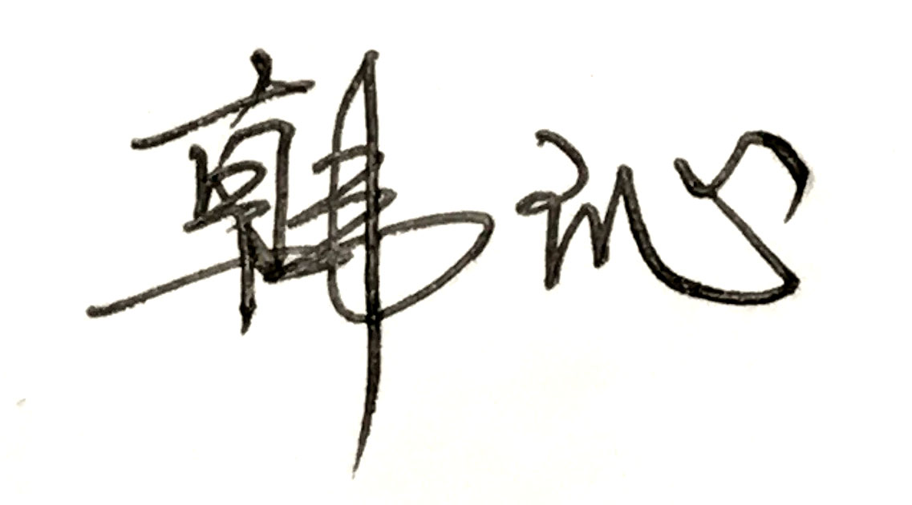
受审核方代表：（加盖公章） 审核组长：
2021年06月12日 2021年06月12日

注1：以上信息是公司最终颁发证书、对外发布公告的依据，请组织认真填写后，交审核组长确认。
注2：如组织存在多个固定场所（分公司）,且需要颁发子证书时，本表应覆盖总公司所有认证范围。同时还需分别填写各分公司或子公司的认证范围（每一张子证书填写一张）。
注3：此表内容的准确性由组织负责，可复印留存，正本交审核组带回公司。当公司审议确定的认证范围与此表不一致时，以公司确定的为准。
注4：如经营地址为多处应逐一填写，栏目不够可另附页。
注5：电子版认证证书从我机构官网(www.china-isc.org.cn)认证申请专区下载。

